دانشكده مديريت و اطلاع‌رساني پزشكي
گروه آموزشی: مدیریت و فن آوری اطلاعات سلامت

مشخصات درس
عنوان درس: کارآموزی مدیریت اطلاعات سلامت 1 و 2
شماره درس: 611270
تعداد و نوع واحد: 2 واحد (عملی)
رشته و مقطع تحصیلی: کارشناسی فن آوری اطلاعات سلامت ترم 3
ساعت اجرا: چهارشنبه از ساعت 8 الی 13
پیش نیاز درس: مدیریت اطلاعات سلامت 1 و 2
مسؤول درس
نام و نام خانوادگی: دکتر حسین باقریان
اهداف و روش‌ها
هدف کلی درس: درک و کاربرد عملی یافته های درس های مدیریت اطلاعات سلامت 1 و 2

اهداف درس:
- نحوه مدیریت انواع داده های موجود در پرونده بیماران را درک کرده وبه کار ببندد.
- چگونگی مدیریت عناصر اطلاعاتی موجود در فرم های اصلی، مخصوص و لازم را درک کرده وبه کار ببندد.
- چگونگی مدیریت عناصر اطلاعاتی موجود در فرم های پاراکلینیکی را درک کرده وبه کار ببندد.
- چگونگی مدیریت عناصر اطلاعاتی موجود در فرم های آزمایشگاهی را درک کرده وبه کار ببندد
- فرآیند طراحی فرم های جدید در بخش مدیریت اطلاعات سلامت را تشریح کند.
- فرآیند مدیریت کیفیت داده ها را به طور عملی به کار ببندد.
- ساختار و وظایف کمیته مدیریت اطلاعات را تشریح و نحوه تنظیم صورتجلسات و دستور جلسات را تمرین کند.
- روش های مختلف ذخیره و بازیابی اطلاعات در سیستم دستی در بیمارستان را مشاهده و درک کند.
- روشهای کنترل و پیگیری پرونده های پزشکی را تمرین کند.
- اصول اخلاق حرفه ای در مدیریت اطلاعات سلامت را به کار ببندد.
- ملاحظات قانونی و امنیت اطلاعات سلامت را در بیمارستان به کار ببندد.
روش تدريس: حضور در عرصه
وسايل و تجهيزات آموزشي مورد نياز:
روش ارزشيابي:
- حضور منظم و موثر، انجام وظایف محوله، عایت پوشش ظاهری و احترام به کادر درمان و بیماران در عرصه در عرصه: 12 نمره
- امتحان پایان دوره 8 نمره

منابع درس:
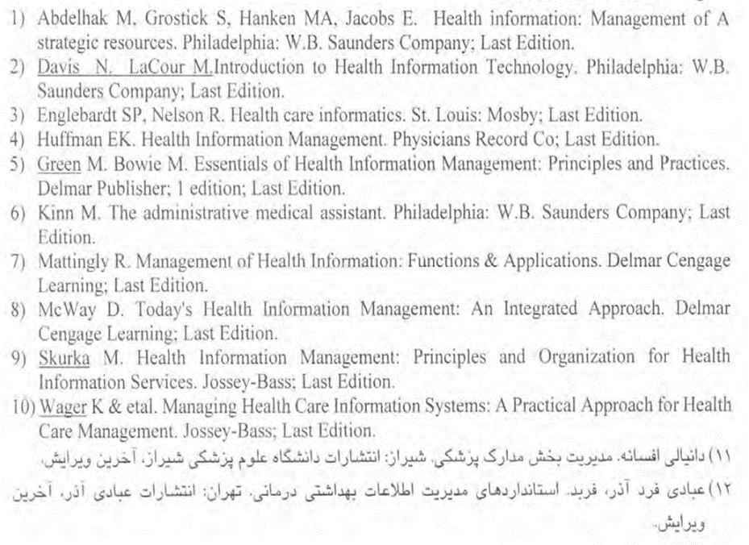

جلسه | عنوان | مدرس
1 | اصول طراحی فرم | دکتر باقریان
2 | انوع پذیرش و مدیریت پذیرش بیماران | دکتر باقریان
3 | مدیریت کیفیت داده ها | دکتر باقریان
4 | مدیریت کیفیت داده ها | دکتر باقریان
5 | کمیته مدیریت اطلاعات سلامت | دکتر باقریان
6 | سیستم ها و روش های ذخیره و بازیابی اطلاعات در سیستم دستی | دکتر باقریان
7 | انواع روش های شماره گذاری | دکتر باقریان
8 | انواع روش های ذخیره سازی اطلاعات | دکتر باقریان
9 | فضا و تجهیزات ذخیره سازی اطلاعات - ذخیره سازی دیجیتالی | دکتر باقریان
10 | ذخیره سازی دیجیتال-اسکن پرونده های پزشکی | دکتر باقریان
11 | روش های کنترل و پیگیری پرونده های پزشکی | دکتر باقریان
12 | سطح دسترسی به اطلاعات بهداشتی و درمانی | دکتر باقریان
13 | محرمانگی اطلاعات بهداشتی و درمانی | دکتر باقریان
14 | محرمانگی اطلاعات بهداشتی و درمانی | دکتر باقریان
15 | سیستهای افشاء اطلاعات بهداشتی و درمانی(میان ترم) | دکتر باقریان
16 | سیستهای افشاء اطلاعات بهداشتی و درمانی | دکتر باقریان
17 | قوانین بین المللی در زمینه محرمانگی و افشاء اطلاعات سلامت | دکتر باقریان
18 | مدت زمان نگهداری اطلاعات بهداشتی و درمانی | دکتر باقریان
19 | روش های مختلف امحاء اطلاعات | دکتر باقریان
20 | RFID-Barcode | دکتر باقریان
21 | Electronic Document Management system | دکتر باقریان
22 | گواهی پزشکی و قوانین مرتبط با آن  گواهی تولد و فوت | دکتر باقریان
23 | ابعاد قانونی اخذ رضایت نامه ها | دکتر باقریان
24 | ابعاد قانونی اخذ رضایت نامه ها | دکتر باقریان

